

Kom i gang med...
Kapitel 17
Oprette websider:
Gemme dokumenter som HTML-Filer

Rettigheder
Dette dokument er beskyttet af Copyright © 2005 til bidragsyderne som er oplistet i afsnittet Forfattere. Du kan distribuere og/eller ændre det ifølge reglerne i enten GNU General Public License, version 2 eller senere (http://www.gnu.org/licenses/gpl.html), eller Creative Commons Attribution License, version 2.0 eller senere (http://creativecommons.org/licenses/by/2.0/).
Alle varemærker i dette dokument tilhører deres legitime ejere.
Forfattere
Originaludgaven | Dansk udgave
Ian Laurenson  Jean Hollis Weber  Linda Worthington  Peter Kupfer Agnes Belzunce | Jørgen F. Madsen  Leif Lodahl
Tilbagemelding
Dansk vedligeholdelse: Leif Lodahl
Kommentarer og forslag til forbedring af dette dokument bedes sendt til leif@lodahl.dk
Publiceringsdato og aktuel softwareversion
Publiceret 30. oktober 2005. Baseret på OpenOffice.org 2.0 beta.
Indhold
Introduktion 1
Gem Writer-dokumenter som websider 1
Indsætte hyperlinks 1
Gemme et dokument som enkelt hjemmeside 2
Gem et dokument som en serie af websider 2
Oprette websider med guiden 3
Gem regneark som websider 6
Gem præsentation som websider 7
Gem tegningsdokumenter som websider 8

Introduktion
Dette kapitel beskriver, hvordan man med Writer, Calc, Draw og Impress kan gemme dokumenter som hjemmesider. For flere detaljer om brug af Writer til at oprette eller redigere hjemmesider se Writermanual.

Gem Writer-dokumenter som websider
Writer er i stand til at gemme eksisterende dokumenter i HTML-format, oprette nye dokumenter som HTML og oprette mange forskellige typer af websider ved brug af Guiden.
Den nemmeste måde at oprette et HTML-dokument på er at begynde med et eksisterende Writer-dokument. Du kan se siden som om, det er en webside ved at bruge Vis > Weblayout.

Indsætte hyperlinks
Du kan indsætte eller ændre links ved at bruge Hyperlink-dialogen. Få vist hyperlinkdialogen ved at klikke på Hyperlink-ikonet på værktøjslinjen eller vælg Indsæt > Hyperlink. Ved at skrive eller indsætte en URL i et dokument vil det (afhængigt af Autokorrektur/Autoformat-indstillinger) automatisk blive konverteret til et hyperlink.
Redigering af et eksisterende link:
- Flyt markøren hen i linket ved at bruge tastaturets pile-taster, eller ændre “HYP” til “SEL” i Statuslinjen (ved at klikke på bogstaverne HYP eller SEL i statuslinjen som vist i Figur 1) og brug musen til at placere markøren.
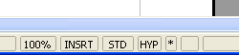

Figur 1. Writers statuslinje
HYP eller SEL
Note | Hvis der i statuslinjen står HYP og og du venstre-klikker på et link, vil OOo prøve at åbne linket i din standardbrowser. Hvis der står SEL i statuslinjen, vil du være i stand til at placere markøren i linket.
- Klik Rediger > Hyperlink. Hyperlink-dialogen (Figur 2) åbner.
- Fra hyperlink-dialogen kan du vælge linktype, ligesom du har mulighed for at angive link-adresse, tekst og hvordan det skal vises (for eksempel i et nyt vindue).
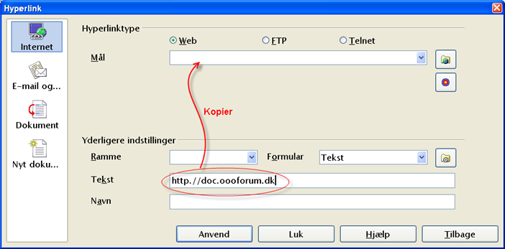Figur 2. Dialogen hyperlink
For at tilpasse eksisterende tekst til et link, skal du markere det og åbne Hyperlink-dialogen. Kopier teksten ind i målfeltet. Klik Anvend for at indsætte linket i dit dokument før du lukker dialogen.
Note | Krydsreferencer bliver ikke til hyperlinks i et HTML-dokument.

Gemme et dokument som enkelt hjemmeside
For at gemme et dokument som en enkelt webside (HTML-format), skal du vælge Gem som fra menuen Filer og angiv HTML-dokument som filtype.
Note | Writer erstatter ikke flere mellemrum i det originale dokument med HTML-koder for non-breaking mellemrum. Hvis du ønsker at have ekstra mellemrum i din HTML-fil eller webside, er du nødt til at indsætte et non-breaking mellemrum i OOo. For at gøre dette, tast Ctrl+Mellemrum i stedet for kun mellemrum.

Gem et dokument som en serie af websider
Writer kan gemme et stort dokument som en serie af websider (HTML-filer) med en tabel som indhold på siden. For at gøre dette skal du gøre følgende:
- Beslut hvilke overskrifter der skal begynde en ny side og være sikker på, at alle disse overskrifter har samme typografi (for eksempel Overskrift 1).
- Marker Filer > Send og klik på Opret HTML-Dokument.
- I dialogen (Figur 3), skal du indtaste et filnavn for at gemme siderne. Angiv også hvilke typografier der indikerer en ny side (som besluttet i trin 1).
- Klik på Gem for at oprette flersidet HTML dokument. (For dem der er interesseret, så er resultatet altid HTML 4.)
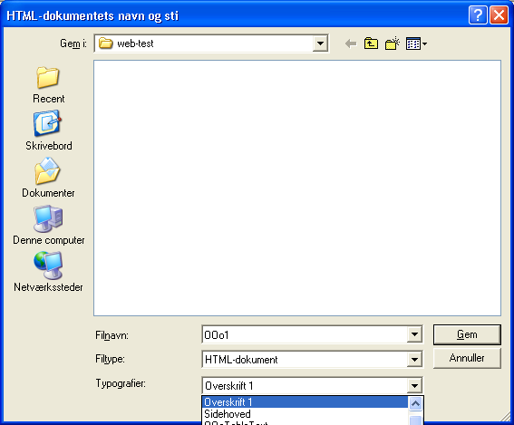Figur 3. Oprette en serie på flere websider fra et dokument

Oprette websider med guiden
OOo’s Web-Guide giver dig mulighed for at oprette adskillige typer af standard-hjemmesider. For at bruge Guiden:
- Marker Filer > Guider > Webside.... Denne Guide ser ud som Figur 4.
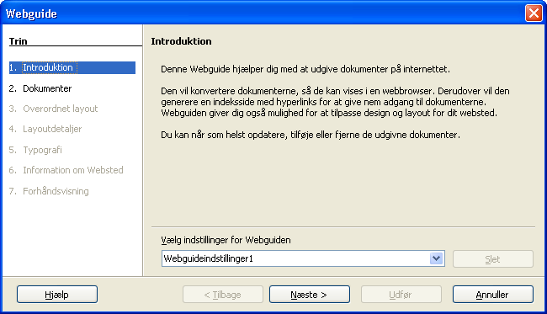Figur 4. Webguide trin 1
Note | Hvis dette er din første webside, skal du som indstilling kun vælge standard og klik næste.
- Vælg eller gennemse for at finde dokumentet, som du vil formatere og tilføje Titel, sammenfatning og forfatter-information som vist i Figur 5. Klik Næste.
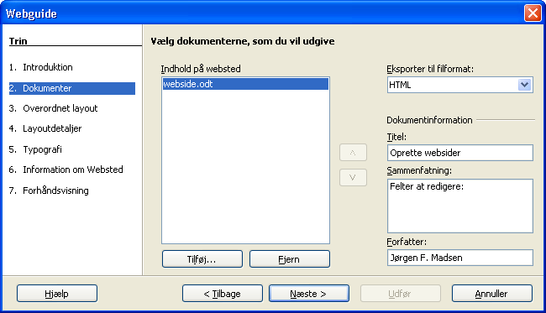Figur 5. Webguide trin 2
- Vælg et layout for websiden ved at klikke på et af de viste layouts som vist i Figur 6. Klik Næste.
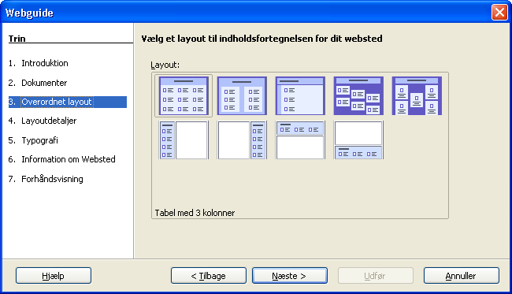Figur 6. Webguide trin 3
- Vælg informationer som skal tilpasses din skærmopløsning som vist i Figur 7. Klik Næste.
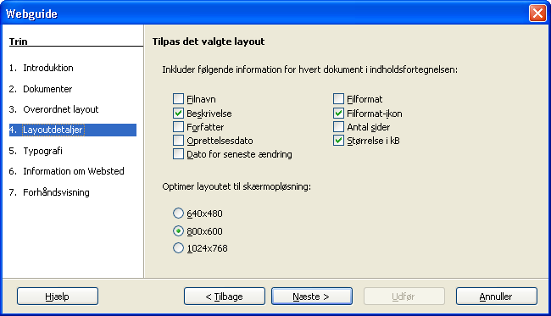Figur 7. Webguide trin 4
- Vælg en typografi til websiden. Brug drop-downlisten, som vist i Figur 8, for at vælge forskellige typografier og farvekombinationer. Du kan gennemse baggrundsbilleder og ikoner fra Galleri. Klik Næste.
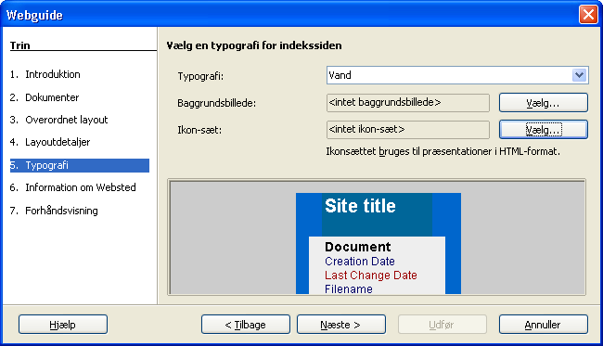Figur 8. Webguide trin 5
- Indtast general information såsom Titel og HTML-metadatainformation, som vist i Figur 9. Klik Næste.
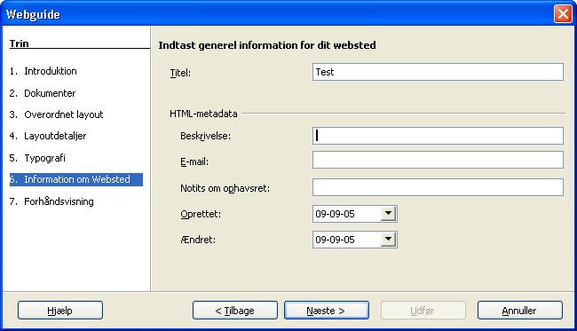Figur 9. Webguide trin 6
- Vælg hvor du vil gemme filen og få en forhåndsvisning af siden, hvis du ønsker dette. Se Figur 10.
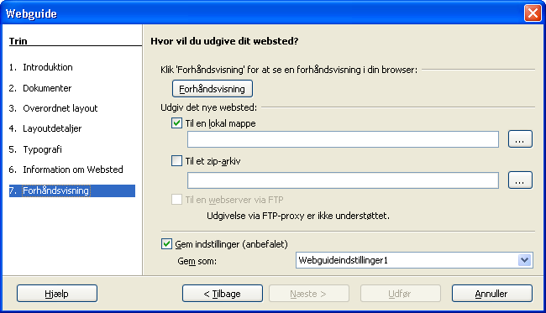Figur 10. Webguide trin 7
For at redigere eller se dokumentets underliggende HTML-kode, klik Vis > HTML-kildetekst eller klik på HTML kildetekst-ikonet på værktøjslinjen.

Gem regneark som websider
Calc kan gemme filer som HTML dokumenter. Ligesom med Writer, skal bruge Filer > Gem som og markere HTML-Dokument, eller Filer > Guider > Webside....
Hvis filen indeholder mere end et ark, vil de enkelte ark blive oprettet som særskilte HTML-filer. Links til de enkelte ark vil blive placeret øverst i dokumentet. Calc giver også mulighed for at indsætte links direkte ved hjælp af Hyperlink-dialogen.

Gem præsentation som websider
Du kan eksportere præsentationer som Macromedia Flash-filer: marker Filer > Eksporter og vælg Macromedia Flash som filtype.
Du kan også konvertere præsentationer som serier af websider:
- Filer > Eksporter > vælg HTML-Dokument som filtype.
- Vælg en placering af filen, tilføj et navn for HTML-filen, og klik Gem.
- I HTML-eksportvinduet skal du markere enten et eksisterende design til websiderne eller oprette et nyt.
- Klik Næste for at markere typen af websider, som du vil oprette. Tilgængelige typer er Standard HTML format, Standard HTML med rammer, Automatisk og WebCast. Der er også en indstillingsmulighed for at oprette præsentationen samt andre dias-noter.
- Standard HTML genererer en serie af sider, hvor hver side inderholder et dias. Navigationlinks er tilgængelige for at navigere fra dias til dias.
- Automatisk generere serier af sider, hvert sæt med genindlæste metamærker, som bruges af browseren til at søge efter informationer i websiderne.
- WebCast genererer ASP eller Perl-program til at vise dias.
- Efter markering af publikationstype, marker enten konvertere dias til GIF eller JPG-filer, og hvilken skærmopløsning, der skal bruges.
- Hvis opret en titelside blev valgt i trin 3 ovenover, skal du tilføje information på næste side. Titlen indeholder et forfatternavn, e-mail-adresse, hjemmeside-adresse og anden information, som du kan tilføje.
- På næste side, skal du vælge mellem tekst og grafik til at navigere mellem siderne . For grafiske navigationsknapper er der flere typografier at vælge i mellem..
- Næste markering er farveskema som skal bruges på websiderne. Tilgængelige temaer inklusiv dokumentets eksisterende tema, et baseret på browserens farver og endeligt brugerdefinerede temaer.
- Klik på Opret for at generere HTML-filerne.
Note | HTML- og grafikfilerne er placeret i samme mapper, så det er muligt at oprette særskilte mapper til hver præsention.

Gem tegningsdokumenter som websider
Eksport af tegninger fra OpenOffice.org Draw udføres på samme måde, som man eksporterer en præsentation fra Impress. Brug Filer > Eksporter og marker HTML-dokumenter som filtype.

